**新 书 推 荐**

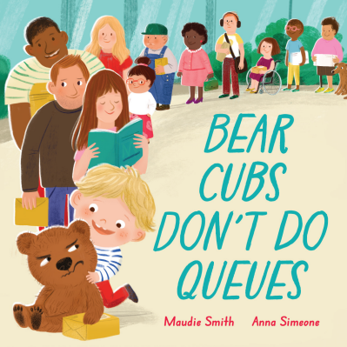**中文书名：《小熊不排队》**

**英文书名：BEAR CUBS DON'T DO QUEUES**

**作 者：Maudie Smith**

**出 版 社：OUP**

**代理公司：OUP/ANA**

**页 数：32页**

**出版时间：2026年4月**

**代理地区：中国大陆、台湾**

**审读资料：电子稿**

**类 型：故事绘本**

**【作品亮点】**

以“排队”这一孩子日常常见却抗拒的行为为主题，真实还原亲子出行的欢乐与挑战

小熊在排队中的“游戏演出”让等待变得妙趣横生

插画家Anna Simeone生动描绘小熊的每一个表情动作，富有生命力

**内容简介：**

如果你需要排队，那就别惊讶你的小熊崽会大发脾气！

如果你要进城，小熊崽肯定也要一起去。他会帮你提袋子，会乐意在拥挤的公交车上坐在陌生人旁边，也会超级喜欢在喷泉边追着鸽子跑。但有一件事他绝对不会做：排！队！排队太无聊啦！

可如果你得寄包裹给奶奶，那就只能想办法让小熊崽打发时间……

在这个欢乐的故事里，大人们为了让小熊崽分心，想出了一连串越来越夸张的游戏，最后甚至把整个队伍的人都卷了进去。一场盛大的排队“演出”结束后，终于可以回家了……但小熊崽却不见了！

原来他玩得太开心，居然自己跑到队尾又重新开始排队啦！

原来小熊也是会排队的嘛！

**作者简介：**



**莫迪·史密斯（Maudie Smith）**是一位英国儿童文学作家，擅长创作幽默而温暖的故事，代表作包括深受喜爱的图画书*My Must-Have Mum*(Lantana出版)和*The Dressing-up Dad*(OUP)。她拥有“儿童文学创作”硕士学位，现居英国巴斯。



**安娜·西蒙尼（Anna Simeone）**毕业于波兰格但斯克，主修文学，后在意大利生活了十年，再返回家乡。她擅长融合传统技法与数码媒介，创作出既充满欢乐又真挚动人的插图。

**内页插图：**

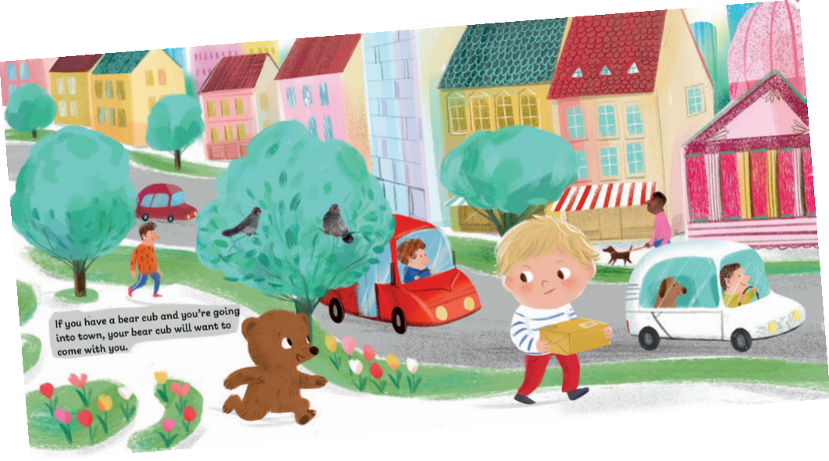

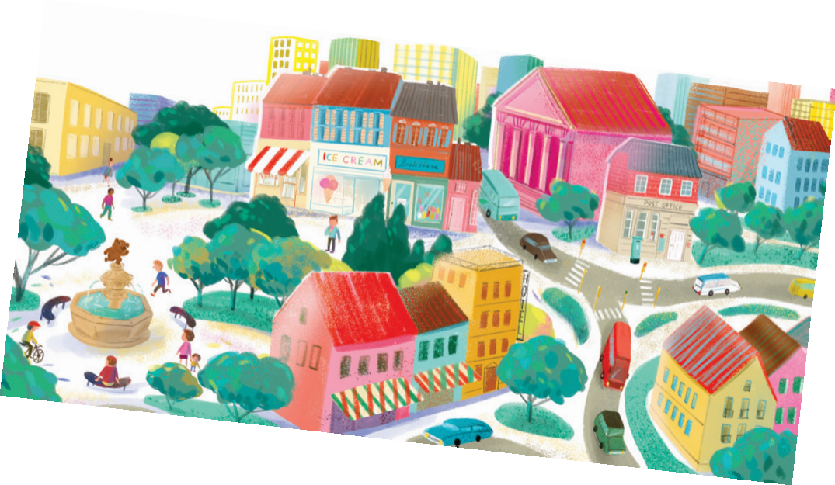

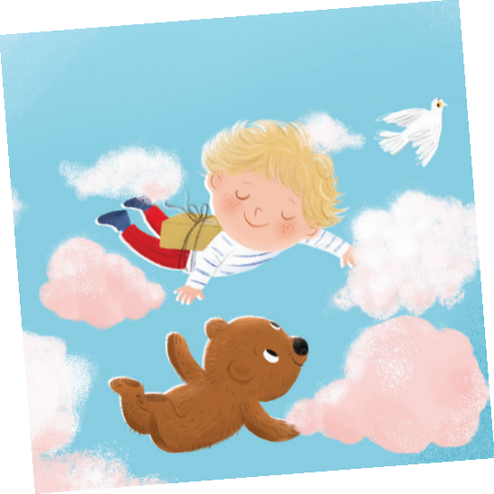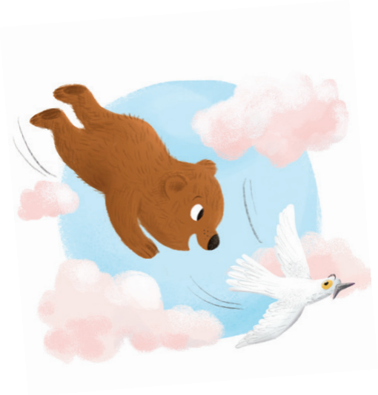

**请将反馈信息发至：版权负责人**

**Email**：[Rights@nurnberg.com.cn](mailto:Rights@nurnberg.com.cn)

安德鲁·纳伯格联合国际有限公司北京代表处

北京市海淀区中关村大街甲59号中国人民大学文化大厦1705室, 邮编：100872

电话：010-82504106, 传真：010-82504200

公司网址：[http://www.nurnberg.com.cn](http://www.nurnberg.com.cn/)

书目下载：<http://www.nurnberg.com.cn/booklist_zh/list.aspx>

书讯浏览：<http://www.nurnberg.com.cn/book/book.aspx>

视频推荐：<http://www.nurnberg.com.cn/video/video.aspx>

豆瓣小站：<http://site.douban.com/110577/>

新浪微博：[安德鲁纳伯格公司的微博_微博 (weibo.com)](https://weibo.com/1877653117/profile?topnav=1&wvr=6)

微信订阅号：安德鲁纳伯格联合国际北京代表处